初始页面

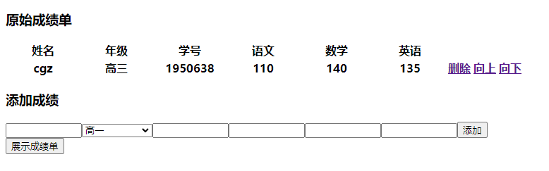

输入要添加的学生信息和考试成绩

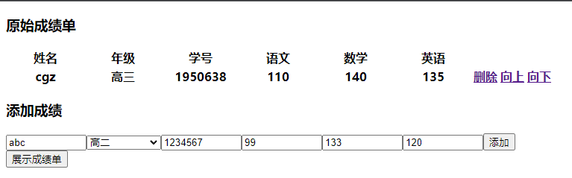

点击添加，添加成功，输入处所有input元素清空。

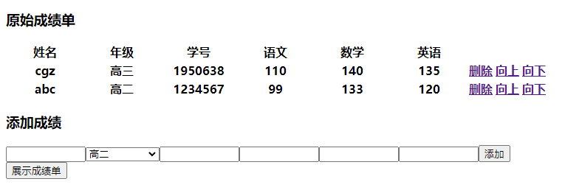

多增加几条数据

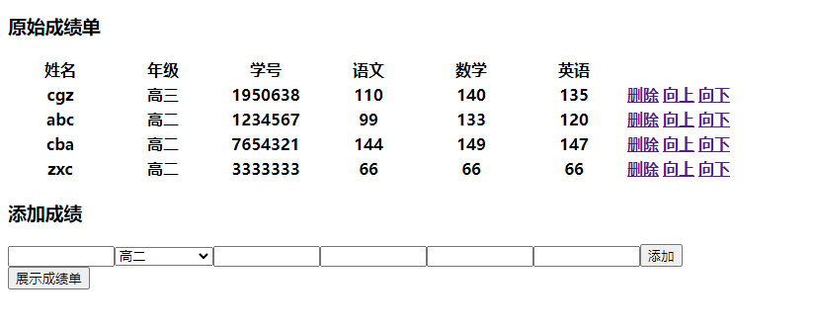

删除cba的成绩信息

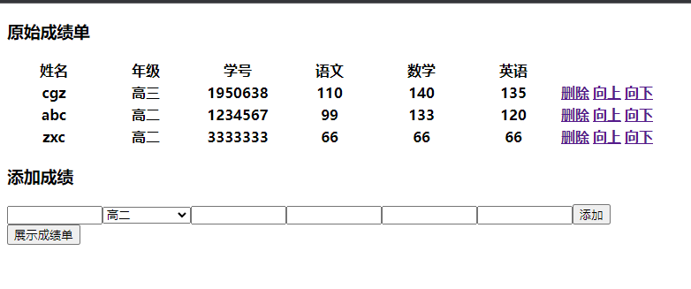

abc向上移动

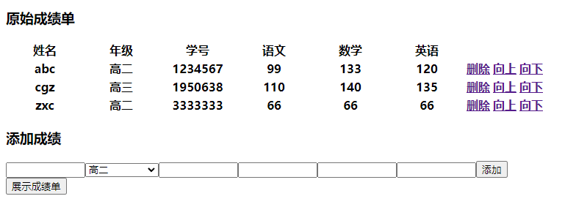

cgz向下移动

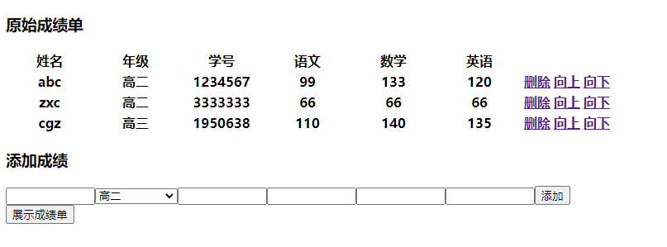

点击展示成绩单，会展示完整成绩单，包括均分、排名等信息，同时所有学生信息按照总分排序展示。

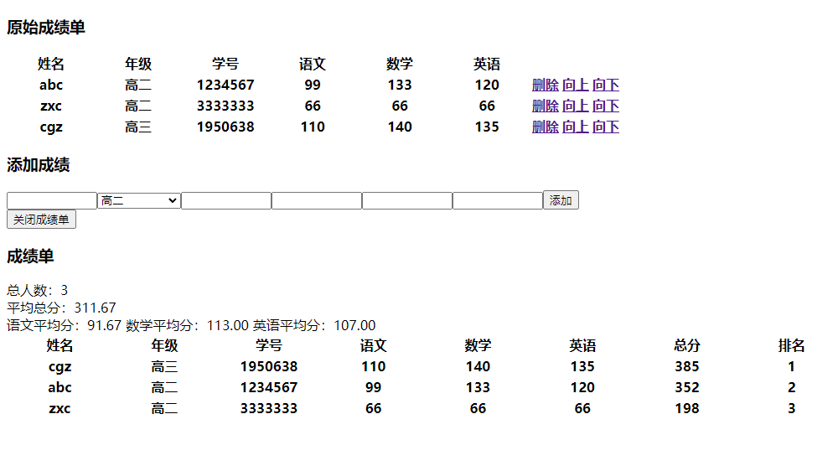

添加新学生，下面的成绩单也会更新。

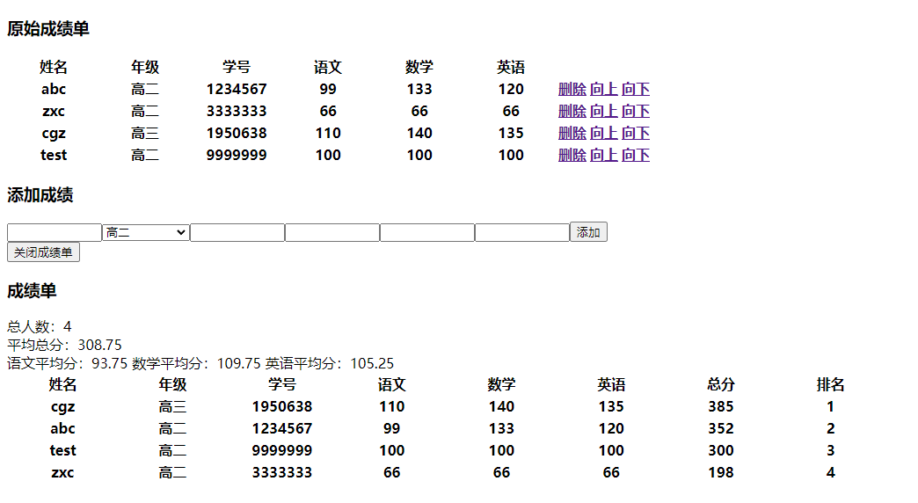

点击关闭成绩单，完整成绩单将被隐藏

